**Как использовать электроприборы и не сжечь квартиру**

Давайте представим жизнь без вещей, к которым мы так привыкли. Жизнь без телевизора, играющего по вечерам на фоне. Нет ни микроволновки, позволяющей подогреть еду одним нажатием кнопки. О стиральной машине, которая экономит драгоценное время и остаток сил после рабочей недели, тоже можете забыть. Холодильник, мобильный телефон и компьютер тоже канули в Лету. Звучит как антиутопия, не правда ли? Большинство людей скорее всего даже не захочет представлять такую трагическую ситуацию или впадет в истерику.

Удобные и практичные электроприборы в современной жизни делают нашу жизнь намного проще, комфортнее. Но появляется и другой вопрос – безопасного использования этих устройств. Они могут не только помочь нам, но и, в случае недобросовестного обращения, испортить нам жизнь. Читать инструкции и выключать приборы из сети – дело немодное в XXI веке и считается пустой тратой времени.

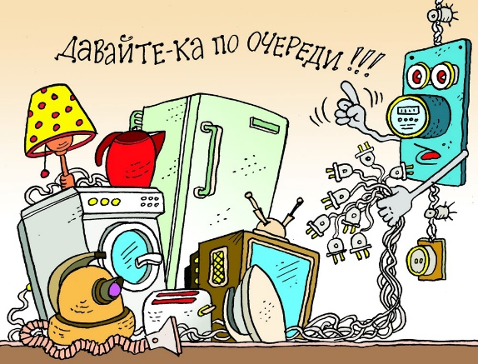«Пожар случится где угодно, но только не у меня». Некоторые люди подписываются экономить на своем здоровье, на качественных электроприборах. Готовы жить в домах, где электропроводка уже давно пережила жестокое испытание временем. Не знают или не хотят знать элементарные правила безопасности при использовании электрооборудования. Результат один – за «авось» они тратят накопленные деньги не на летний курорт, а на ремонт квартиры или дома. И очень повезет, если трагедия принесет только жилищные хлопоты.

Чтобы ваши будни были не только комфортными, но и безопасными, рассказываем о важных правилах, которые необходимо соблюдать при использовании техники.

**Приучите себя выключать электроприборы из сети**

Так удобно прийти домой, взять пульт и одним нажатием включить телевизор, а заодно и поставить легким движением руки телефон на зарядку. Такая ситуация может продолжаться постоянно: днями и даже годами. В неработающих, но включенных в розетку электроприборах многие узлы находятся под напряжением, и от перегрева или замыкания они могут загореться в любой момент.

**Техника не служит веками**

Народный «лайфхак»: технику, повидавшую жизнь, мы отправляем на дачу. Наверняка многие даже не догадываются, но у нее существует срок эксплуатации. Насколько долговечно ваше устройство, можно узнать в инструкции, которую наверняка придется поискать среди других запылившихся вещей на балконе. Ящик Пандоры лучше не открывать: иногда старым вещам пора на покой.

**Перегружать электросеть – не лучшее решение**

В один несчастный удлинитель мы включили все, что можно: компьютер, телевизор, обогреватель, а в Новый год еще украсили квартиру гирляндами. Уют и теплая атмосфера обеспечены, но когда в доме внезапно что-то загорится, то удивляться не стоит.

Чрезмерная нагрузка на электросеть может привести к перебоям в работе техники, а может произойти совсем неприятная ситуация – пожар в помещении. Запомните: чем меньше электроприборов работает одновременно, тем безопаснее.

**И еще несколько неочевидных правил, которые необходимо соблюдать:**

1)    Утюг следует располагать только на негорючей поверхности;

2)    Пользуйтесь сетевыми фильтрами, чтобы избежать возгорания из-за скачков напряжения в сети;

3)   Забудьте про электроплитки и обогреватели старых конструкций (с открытой спиралью);

4)    Регулярно удаляйте с задней стенки холодильника пыль;

5) Электроприборы лучше ставить подальше от легковоспламеняющихся материалов.

Будьте бдительны и ответственны. Даже если вы купили современный электроприбор, это не значит, что он совершенно безопасен. «Не доглядишь оком, заплатишь боком» – вспоминайте эту пословицу каждый раз, когда используете электроприборы.

**МЧС напоминает: в случае пожара звоните по телефону 101 или 112. Берегите себя!**